**MANUÁL**

Po spustení aplikácie sa zobrazí náhľad skladu:

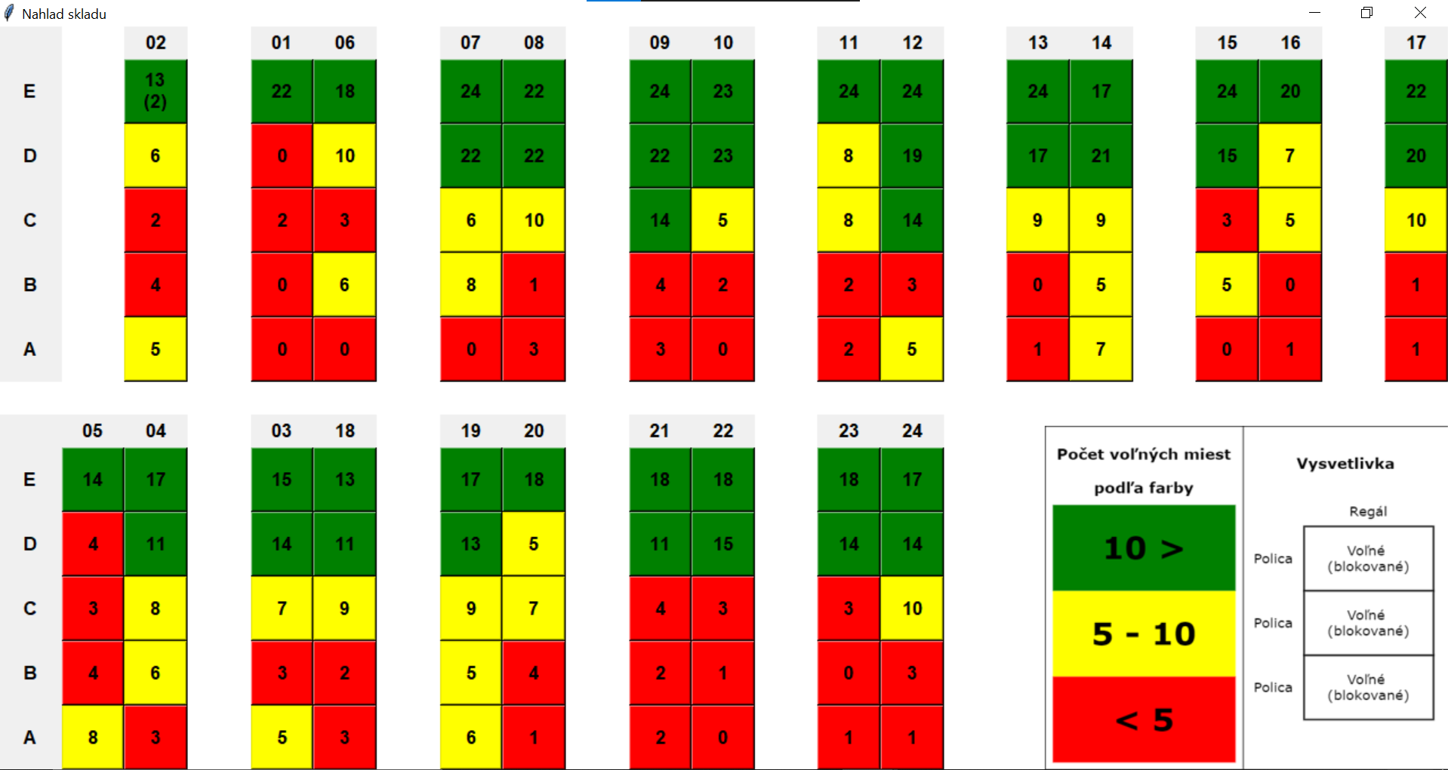

V náhľade vidíme jednotlivé regály. Každé poschodie regálu je označené písmenom A-E. (A je najnižšie poschodie, E je najvyššie). Číslo na danom poschodí regálu znamená počet voľných miest na tomto poschodí. Farba pozadia je zvolená nasledovne: ak počet voľných miest je menej ako 5 pozadie je červené, ak počet voľných miest je v rozmedzí 5 – 10 pozadie je žlté, ak viac ako 10 pozadie je zelené.

Ak sa pod číslom nachádza aj číslo v zátvorke, toto číslo predstavuje počet blokovaných buniek na danom poschodí v danom regáli:

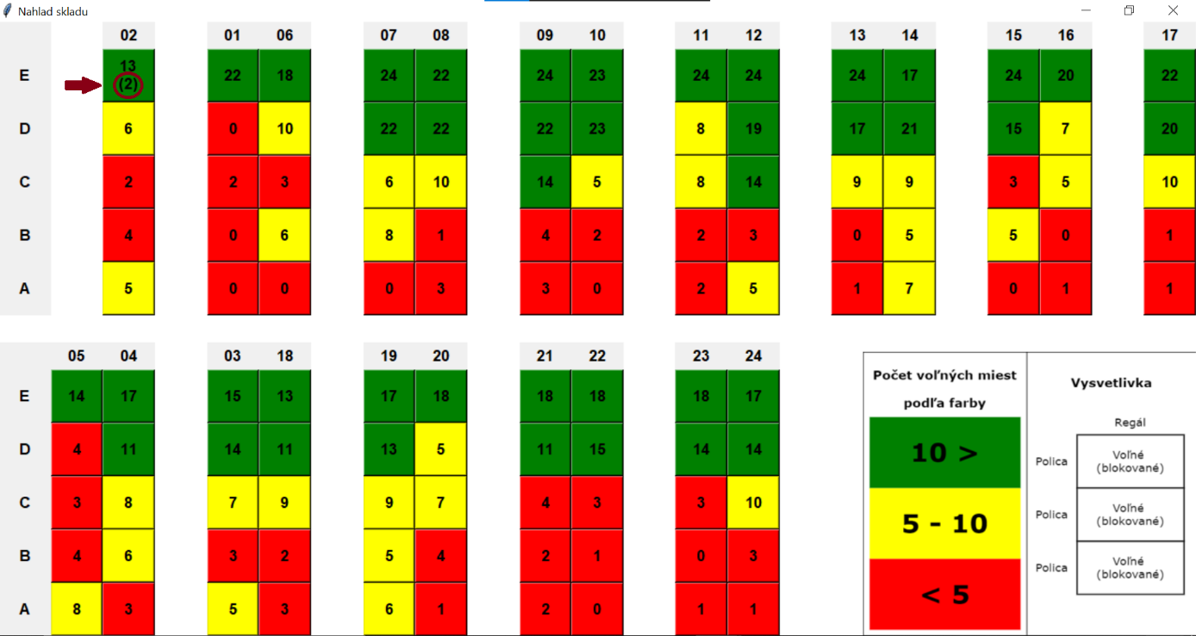

Po kliknutí na regál

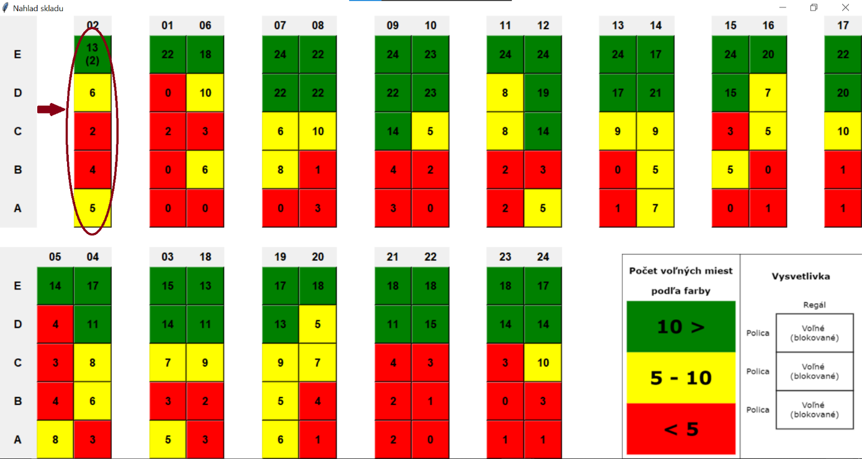

sa zobrazí detail daného regálu:

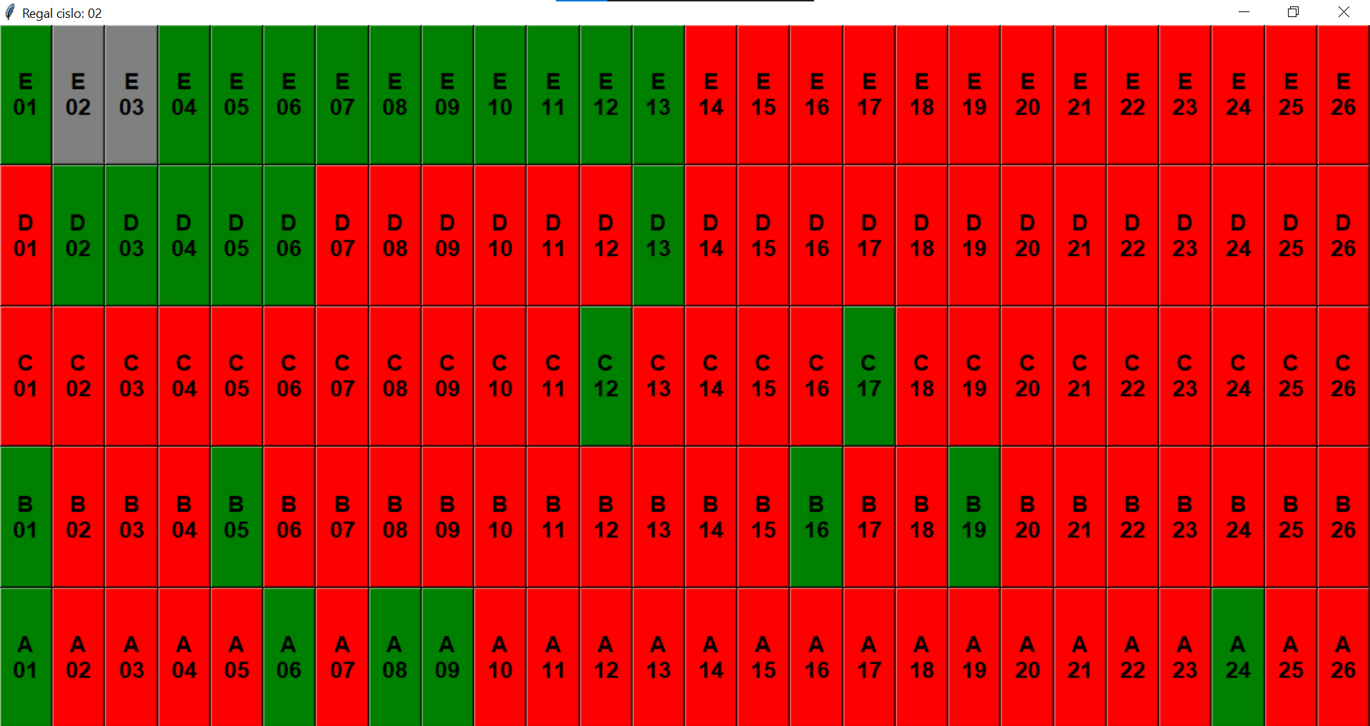

Detail regálu zobrazuje obsadenosť jednotlivých buniek, červená znamená, že bunka je obsadená, zelená znamená že bunka je voľná a sivá, že bunka je blokovaná.

Po kliknutí na sivú bunku sa daná bunka odblokuje (teda zmení farbu na zelenú), naopak po kliknutí na zelenú bunku sa bunka zablokuje (teda zmení farbu na sivú). Tieto zmeny sa samozrejme prejavia aj v počtoch v hlavnom náhľade skladu.

**Súbor warehouse_config.json**

Tento súbor je už vyplnený a jeho zmena pravdepodobne nebude zozačiatku nutná.

Vzhľad skladu možno modifikovať úpravou konfiguračného súboru warehouse_config.json. Pred jeho úpravou je vhodné si ho zálohovať v prípade, že by došlo k nežiaducim zmenám.

Obsah súboru je ohraničený množinovými zátvorkami a každá jedna logická/štrukturálna časť je podobne ohraničená množinovými zátvorkami: { }

Každá logická časť obsahuje názov parametra v úvodzovkách nasledovaný dvojbodkou a hodnotou (celé číslo, true, false, logická časť). Parametre sú oddelené čiarkami. Pre lepšiu čitateľnosť sú parametre odsadené medzerami a vo viacerých riadkoch, inak sa medzery a nové riadky pri čítaní súboru aplikáciou nezohľadňujú.

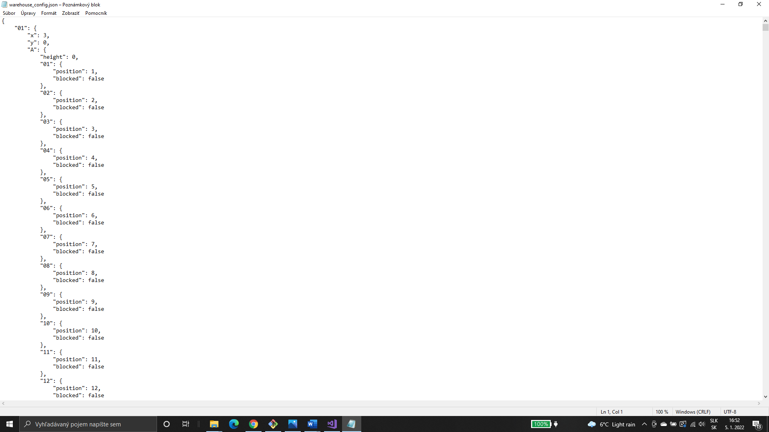

parametre

regálu 01

parametre

poličky A

parametre

bunky 01

parametre

bunky 02

Každý regál má svoje označenie a pozostáva z políc, kde podobne každá má svoj názov a každá má označené bunky. (bunka 01-A-01 patrí regálu 01, polici A)

Každá časť regálu má svoje parametre, ktoré bližšie určujú jej umiestenie v režime zobrazenia.



označenie

regálu

pozícia x

regálu 01

pozícia y

regálu 01

výška

poličky A

pozícia

bunky 01

pozícia

bunky 02

či je bunka

02 zablokovaná

či je bunka

01 zablokovaná

Parametre Regálu:

Obrázok, na ktorom je stôl

Automaticky generovaný popisx, y – opisujú polohu regálu v nepravidelnej sieti pri vizualizácii všetkých regálov

„A“, „B“, „C“, ... – sú označenia jednotlivých poličiek regálu, každá má svoje parametre.

Obrázok, na ktorom je stôl

Automaticky generovaný popisParametre police:

„height“ – výška poličky využívaná pri náhľade regálu z boku. Číslovanie je zdola hore.

„01“, „02“, „03“, ... – sú označenia buniek, kde každá má svoje parametre

Parametre buniek:

„position“ – umiestenie bunky v poličke, číslovanie je zľava doprava

„blocked“ – stav bunky, či je zablokovaná alebo nie, dá sa priamo nastaviť v aplikácii.



Pridanie nového regálu možno realizovať skopírovaním už existujúcej štruktúry:

„názov regálu“ : {„x“ : ....}

a jej následným upravením a vložením ju do najviac vonkajších množinových zátvoriek:

{

„01“ : {

„x“ : 3, ...

},

...,

„názov regálu“ : {

„x“ : poloha

},

...

}

Treba dbať aby jednotlivé hodnoty boli oddelené čiarkou ({„01“ : {...}, „02“ : {...}, ...}).

Aby sa aktualizovanie nového regálu realizovalo musia názvy v exporte sedieť s názvami v config súbore. (V exceli: názov_regálu–polica–bunka)